Ngày soạn: 12/10/2022 Ngày dạy: 19/10/2022

Tiết: 13
BÀI 9: CHUYỂN ĐỘNG THẲNG BIẾN ĐỔI ĐỀU

I. MỤC TIÊU
1. Kiến thức
- Nêu được khái niệm chuyển động thẳng biến đổi đều, nhanh dần đều, chậm dần đều.
- Nêu được đặc điểm của gia tốc trong chuyển động thẳng biến đổi đều.
- Vẽ được đồ thị vận tốc – thời gian trong chuyển động thẳng biến đổi đều.
- Viết được các công thức chuyển động thẳng biến đổi đều.
2. Năng lực
a. Năng lực chung
- Năng lực tự học và nghiên cứu tài liệu.
- Năng lực trình bày và trao đổi thông tin.
- Năng lực nêu và giải quyết vấn đề.
- Năng lực thực nghiệm.
- Năng lực dự đoán, suy luận lí thuyết, thiết kế và thực hiện theo phương án thí nghiệm kiểm chứng giả thuyết, dự đoán, phân tích, xử lí số liệu và khái quát rút ra kết luận khoa học.
- Năng lực hoạt động nhóm.
b. Năng lực đặc thù môn học
- Xây dựng được các công thức chuyển động thẳng biến đổi đều.
- Vận dụng được đồ thị vận tốc – thời gian để tính được độ dịch chuyển và gia tốc trong một số trường hợp đơn giản.
- Vận dụng công thức của chuyển động thẳng biến đổi đều để làm bài tập và tính toán được các bài toán thực tiễn.
3. Phẩm chất
- Có thái độ hứng thú trong học tập môn Vật lý.
- Có sự yêu thích tìm hiểu và liên hệ các hiện tượng thực tế liên quan.
- Có tác phong làm việc của nhà khoa học.
- Có thái độ khách quan trung thực, nghiêm túc học tập.
II. THIẾT BỊ DẠY HỌC VÀ HỌC LIỆU
1. Giáo viên
- Bài powerpoint có kèm đồ thị và các hình ảnh liên quan đến chuyển động.
- Giấy kẻ ô li để vẽ đồ thị.
- Phiếu học tập.

Phiếu học tập số 1
Câu 1: Như thế nào là chuyển động thẳng biến đổi đều? Như thế nào là chuyển động thẳng nhanh dần đều, chậm dần đều?
Câu 2: Gia tốc trong chuyển động thẳng biến đổi đều có đặc điểm gì?
Câu 3: Tính gia tốc của các chuyển động trong hình vẽ a, b. Các chuyển động trong hình vẽ có phải là chuyển động thẳng biến đổi đều hay không.
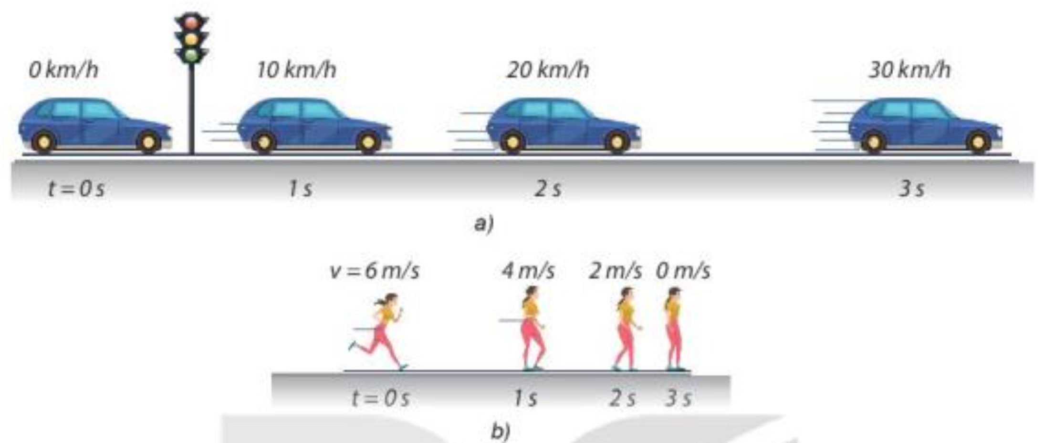
Phiếu học tập số 2
Câu 1: Gọi v₀ là vận tốc tại thời điểm ban đầu t₀, v_{t} là vận tốc tại thời điểm t. Hãy viết công thức tính gia tốc. Từ đó, suy r biểu thức tính v_{t}.
Câu 2: Chọn thời điểm ban đầu t₀ = 0, viết lại biểu thức tính v_{t}.
Câu 3: Nếu tại thời điểm ban đầu, vật bắt đầu chuyển động, thì v_{t} xác định như thế nào?
Câu 4: Từ các đồ thị trong hình 9.1:
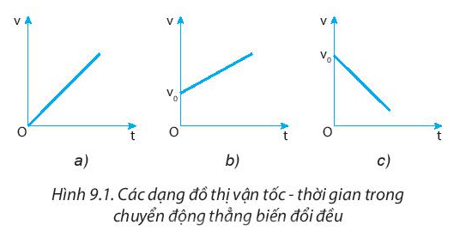
a. Hãy viết công thức về mối liên hệ giữa v với a và t của từng chuyển động ứng với từng đồ thị trong hình 9.1.
b. Chuyển động nào là chuyển động nhanh dần đều, chậm dần đều?
Câu 5. Hình 9.2 là đồ thị vận tốc – thời gian trong chuyển động của một bạn đang đi trong siêu thị. Hãy dựa vào đồ thị để mô tả bằng lời chuyển động của bạn đó (khi nào đi đều, đi nhanh lên, đi chậm lại, nghỉ).
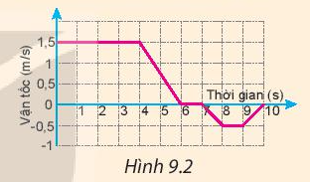

Phiếu học tập số 3
Câu 1. Cho đồ thị (v - t) vẽ ở Hình 9.3b.
a. Hãy tính độ dịch chuyển của chuyển động. Biết mỗi cạnh của ô vuông nhỏ trên trục tung ứng với 2 m/s, trên trục hoành ứng với 1 s.
b. Chứng tỏ rằng có thể xác định được giá trị của gia tốc dựa trên đồ thị (v - t).
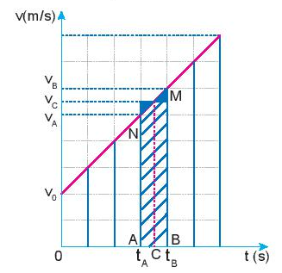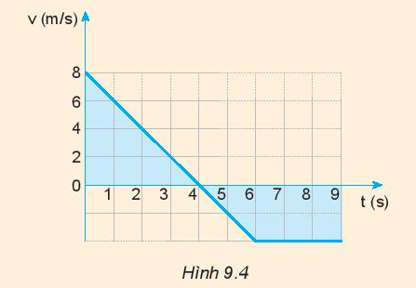
Câu 2. Biết độ dịch chuyển trong chuyển động thẳng biến đổi đều có độ lớn bằng diện tích giới hạn đồ thị (v – t) trong thời gian t của chuyển động. Hãy chứng minh rằng công thức tính độ lớn của độ dịch chuyển trong chuyển động thẳng biến đổi đều là:
d = v₀t + ½ at²
Câu 3. Từ công thức v_{t} = v₀ +a.t (1) và d = v₀t + ½ at² (2) chứng minh rằng:
v² − v²₀ = 2.a.d (9.5)
Câu 4. Hãy dùng đồ thị (v – t) vẽ ở hình 9.4 để:
a. Mô tả chuyển động
b. Tính độ dịch chuyển trong 4 giây đầu, 2 giây tiếp theo và 3 giây cuối
c. Tính gia tốc của chuyển động trong 4 giây đầu
d. Tính gia tốc của chuyển động từ giây thứ 4 đến giây thứ 6.
Kiểm tra kết quả của câu b và câu c bằng cách dùng công thức.

Phiếu học tập số 4
Câu 1. Đồ thị vận tốc – thời gian ở Hình 9.5 mô tả chuyển động của một chú chó con đang chạy trong một ngõ thẳng và hẹp.
a. Hãy mô tả chuyển động của chú chó.
b. Tính quãng đường đi được và độ dịch chuyển của chú chó sau: 2s; 4s; 7s và 10s bằng đồ thị và bằng công thức.
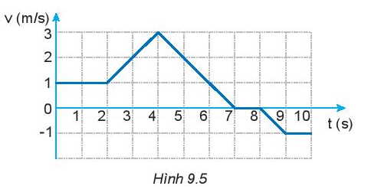
Câu 2. Một vận động viên đua xe đạp đường dài vượt qua vạch đích với tốc độ 10 m/s. Sau đó vận động viên này đi chậm dần đều thêm 20 m mới dừng lại. Coi chuyển động của vận động viên là thẳng.
a. Tính gia tốc của vận động viên trong đoạn đường sau khi qua vạch đích.
b. Tính thời gian vận động viên đó cần để dừng lại kể từ khi cán đích.
c. Tính vận tốc trung bình của người đó trên quãng đường dừng xe.

2. Học sinh
- Ôn lại những vấn đề đã được học về độ dịch chuyển, quãng đường đi được, tốc độ, vận tốc
- SGK, vở ghi bài, giấy nháp, máy tính, thước kẻ, bút.
III. TIẾN TRÌNH DẠY HỌC
Bảng tóm tắt tiến trình dạy học
Hoạt động  (thời gian) | Nội dung  (Nội dung của hoạt động) | Phương pháp, kỹ thuật dạy học chủ đạo | Phương án đánh giá
Hoạt động [1].  Xác định vấn đề/nhiệm vụ học tập | - Khởi động: Kiểm tra bài cũ thông qua trò chơi.  - Tiếp nhận vấn đề mới cần tìm hiểu | HS thực hiện theo nhóm… | Đánh giá báo cáo của từng nhóm học sinh.
Hoạt động [2].  Hình thành kiến thức mới/giải quyết vấn đề/thực thi nhiệm vụ | Hướng dẫn HS:  - Hình thành khái niệm chuyển động thẳng biến đổi đều  - Xây dựng công thức vận tốc tức thời và vẽ đồ thị v-t tương ứng.  - Xây dựng công thức tính độ dịch chuyển của chuyển động thẳng biến đổi đều | + Phương pháp nhóm đôi | - Đánh giá hoạt động qua bảng nhóm.  - Trình bày của nhóm.
Hoạt động [ 3].  Luyện tập | Hs trả lời câu hỏi và làm bài tập đơn giản có liên quan chủ đề. | Thuyết giảng - hỏi trả lời. | Đánh giá kết quả.
Hoạt động [4]. Vận dụng | - HS làm việc nhóm báo cáo các vận dụng.  - HS vận dụng kiến thức bài học vào các tình huống thực tế. | Làm việc nhóm | Đánh giá qua bài báo cáo thuyết trình.

Hoạt động 1: Mở đầu: Tạo tình huống học tập.
Sản phẩm: Ôn tập kiến thức cũ và sự tò mò, hứng thú tìm hiểu kiến thức mới.
Hoạt động 2: Hình thành kiến thức
Hoạt động 2.1: Khảo sát chuyển động thẳng biến đổi đều
Sản phẩm:
Gia tốc của chuyển động thẳng biến đổi đều:
- Chuyển động thẳng biến đổi đều: là chuyển động có quỹ đạo là một đường thẳng và có vận tốc tức thời tăng đều hoặc giảm đều theo thời gian.
- Chuyển động thẳng nhanh dần đều: là chuyển động có quỹ đạo là một đường thẳng và có vận tốc tức thời tăng đều theo thời gian.
- Chuyển động thẳng chậm dần đều: là chuyển động có quỹ đạo là một đường thẳng và có vận tốc tức thời giảm đều theo thời gian.
- Gia tốc trong chuyển động thẳng biến đổi đều không đổi theo thời gian.
$$a=\frac{Δv}{Δt}=hằng số$$
Hoạt động 2.2: Hướng dẫn HS xây dựng công thức vận tốc tức thời và vẽ đồ thị vận tốc – thời gian tương ứng.
Sản phẩm:
- Vận tốc tức thời của chuyển động thẳng biến đổi đều:
$$v_{t}=v_{0}+a∆t$$
+ Chọn thời điểm ban đầu t₀ = 0: $v=v_{0}+at$
+ Nếu tại thời điểm ban đầu, vật bắt đầu chuyển động: v₀ = 0 ⇒ v = a.t
- Đồ thị vận tốc – thời gian của chuyển động thẳng biến đổi đều (Hình 9.1 SGK TNTT)
- Đồ thị a: v = at (v₀ = 0) → Vật chuyển động nhanh dần đều.
- Đồ thị b: v = v₀ + at (a > 0) → Vật chuyển động nhanh dần đều.
- Đồ thị c: v = v₀ + at (a < 0) → Vật chuyển động chậm dần đều
Hoạt động 2.3: Xây dựng công thức tính độ dịch chuyển của chuyển động thẳng biến đổi đều.
Sản phẩm:
D. Độ dịch chuyển của chuyển động thẳng biến đổi đều
- Độ lớn độ dịch chuyển bằng diện tích của hình giới hạn bởi các cạnh có độ dài là v và t₁, t₂ đối với trục hoành.
d = v₀t + ½ at²
v² − v²₀ = 2a.d
Hoạt động 3: Luyện tập
a. Mục tiêu:
- HS hệ thống hóa kiến thức và vận dụng giải bài tập về đọc đồ thị và vẽ đồ thị của chuyển động thẳng.
b. Nội dung: Học sinh thực hiện nhiệm vụ theo nhóm hoàn thành yêu cầu dựa trên gợi ý của giáo viên.
c. Sản phẩm: Kiến thức được hệ thống và hiểu sâu hơn các định nghĩa.
Hoạt động 4: Vận dụng
Sản phẩm: Bài tự làm vào vở ghi của HS.
d. Tổ chức thực hiện:
Nội dung 1:  Ôn tập | + HS học bài và làm bài tập trang 43 SGK.
Nội dung 2:  Mở rộng | + Giải thêm một số bài tập đồ thị  Bài 1. Xét một vận động viên chạy xe đạp trên một đoạn đường thẳng. Vận tốc của vận động viên này tại mỗi thời điểm được ghi lại trong bảng dưới đây.  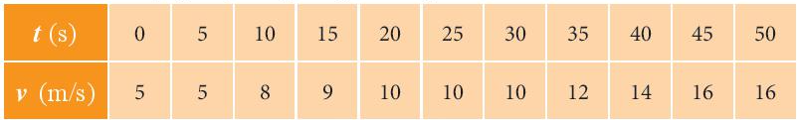  Hãy vẽ đồ thị vận tốc – thời gian và mô tả tính chất chuyển động của vận động viên này  Bài 2. Một người chạy xe máy theo một đường thẳng và có vận tốc theo thời gian được biểu diễn bởi đồ thị (v – t) như vẽ. Xác định:  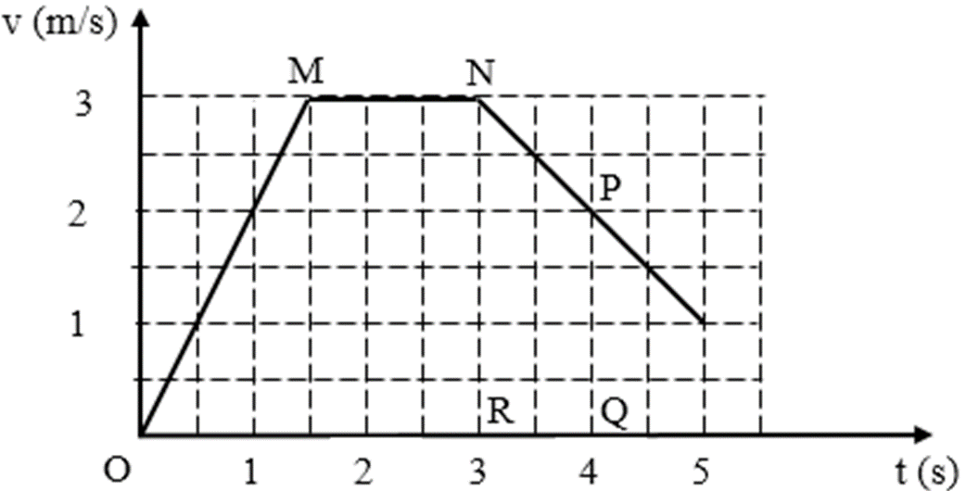  a. Gia tốc của người này tại các thời điểm 1 s, 2 s và 4 s.  b. Độ dịch chuyển của người này từ khi bắt đầu chạy đến thời điểm 4 s.
Nội dung 3:  Chuẩn bị bài mới | Xem trước bài 10: Sự rơi tự do

IV. ĐIỀU CHỈNH, THAY ĐỔI, BỔ SUNG (NẾU CÓ)

